 Ser un promotor local de cuidado infantil
Obtenga Información sobre el cuidado infantil [COMUNITARIO]

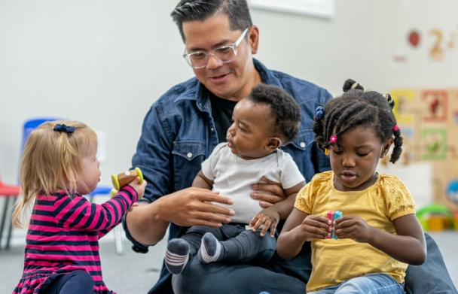
Proveedores de cuidado infantil regulados
[NOMBRE DEL PROGRAMA]
- Sitio web
- Número de teléfono
- Correo electrónico
- Dirección de la calle
Otros recursos locales para el cuidado infantil
[NOMBRE DE LA PERSONA O DEL PROGRAMA]
Especializado en [SU ÁREA DE ESPECIALIZACIÓN]
- Sitio web
- Número de teléfono
- Correo electrónico
- Dirección de la calle

Agencia de recursos y referencias para el cuidado infantil
- Sitio web
- Número de teléfono
- Correo electrónico
- Dirección de la calle
Centro regional de recursos familiares
(Si es diferente de CCR&R)
- Sitio web
- Número de teléfono
- Correo electrónico
- Dirección de la calle
Nuestra comunidad cuenta con muchos colaboradores dedicados al cuidado infantil que trabajan arduamente para comprender y abordar nuestras necesidades de cuidado infantil. ¿Quiere obtener más información sobre los desafíos y recursos locales para el cuidado infantil? Conéctese con las personas y los programas que están marcando una diferencia para los niños y las familias de [COMUNIDAD].
El Department of Children and Families es un empleador y proveedor de servicios que ofrece igualdad de oportunidades. Si tiene alguna discapacidad y necesita acceder a servicios, recibir información en un formato alternativo o necesita que le traduzcan la información a otro idioma, comuníquese con el Division of Early Care and Education (Sección del cuidado y educación temprana) al 608-422-6002. Las personas sordas, con dificultades auditivas, sordo-ciegas o con discapacidad del habla ueden utilizar el Wisconsin Relay Service (WRS) – llame al 711 para comunicarse con el departamento.
Para obtener más recursos e información sobre el cuidado infantil, consulte la Guía de recursos de cuidado infantil para familias del Departamento de Niños y Familias de Wisconsin en dcf.wisconsin.gov/childcare/parents/resource-guide o comuníquese con nosotros hoy mismo al [DIRECCIÓN DE CORREO ELECTRÓNICO DEL GRUPO].
Making sure our kids have safe, nuturing places to learn and grow can strengthen our whole community—improving heaslth, lowering crime, raising incomes, and more!

- For every $1 spent improving child care, communities get $9 back in benefits
- Working parents are attracted to communities with high-quality child care options
- Reliable child care helps more of our neighbors join the workforce
- Child care benefits improve employee satisfaction and make it easier for local businesses to recruit and retain skilled workers
- High quality care gives children a great start and makes graduating from high school and earning a higher income later in life more likely

